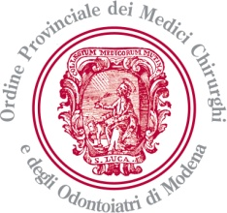

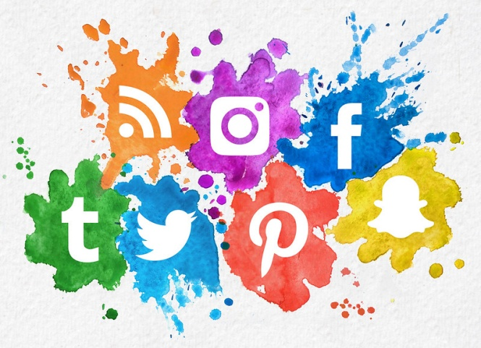
“La Comunicazione della salute in era social. Strumenti efficaci di comunicazione, lotta alle fake news e risvolti deontologici.”

MARTEDI’ 17 MAGGIO 2022 MARTEDI’ 24 MAGGIO 2022
Focus su fake news e social Focus su fake news, ufficio stampa, comunicazione istituzionale

Ore 20.20 Introduzione  Carlo Curatola Presidente OMCeO Modena  Moderatori: Claudia Omarini, Michela Molinari  Ore 20.30 “Evoluzione del ruolo nell’ambito della comunicazione. L’importanza di una comunicazione efficace e on the pocket per il professionista e per il cittadino”  Alessandro Conte  Medico, Coordinatore “Dottore ma è vero che?” sito anti-fake news della FNOMCeO  Ore 21.30 “Social Network. Analisi dello scenario e definizione delle buone pratiche per una corretta comunicazione”  Francesco Mattucci  Esperto Social Network, Digital manager  Ore 22.30 “Discussione e dibattito  Ore 23.30 chiusura lavori | Ore 20.20 Introduzione  Letizia Angeli Consigliere Segretario OMCeO Modena  Moderatore: Andrea Bergomi  Ore 20.30 “Coordinare la comunicazione e rilanciare le notizie su più canali. L’Ufficio Stampa FNOMCeO come laboratorio della comunicazione 4.0”  Michela Molinari  Giornalista, Responsabile Ufficio Stampa FNOMCeO  Ore 21.30 “Il debunking come strumento offerto ai professionisti nella lotta alle fake news. L’esperienza di Medbunker”  Salvo Di Grazia  Medico, Divulgatore scientifico  Ore 22.30 “Discussione e dibattito  Ore 23.30 chiusura lavori
Segreteria Organizzativa: OMCeO Modena ippocrate@ordinemedicimodena.it – 059247711
Referente per i giornalisti: Eaci,European Association on Consumer Information: eacimail@gmail.com, 3472359608
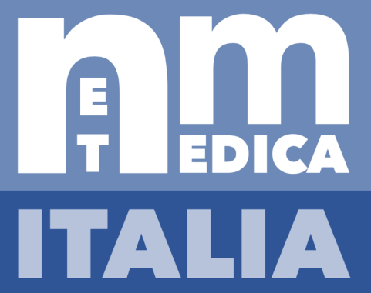
L’evento è gratuito, accreditato ECM e FPC giornalisti (3 crediti a serata) e si volgerà via web con il supporto di Net Medica Italia. Per i medici, la richiesta di iscrizione deve essere formalizzata entro il 10 maggio p.v. al seguente link: https://netmedicaitalia.zoom.us/webinar/register/WN_v_h7vpfESyWt-R8-N2OlYQ.
Per i giornalisti, iscrizioni su www.formazionegiornalisti.it a partire dal 4 maggio

